docker-compose up -d

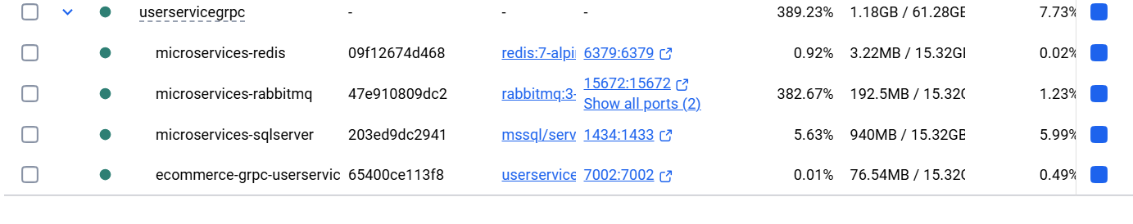

Listar los servicios disponibles en el servidor
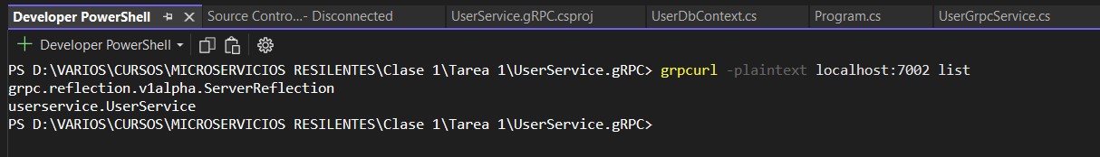

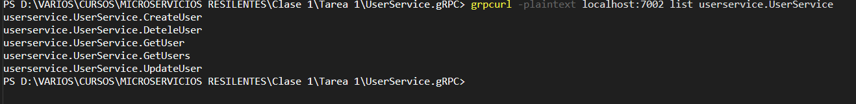

grpcurl -plaintext -d '{\"id\": 1}' localhost:7002 userservice.UserService/GetUser
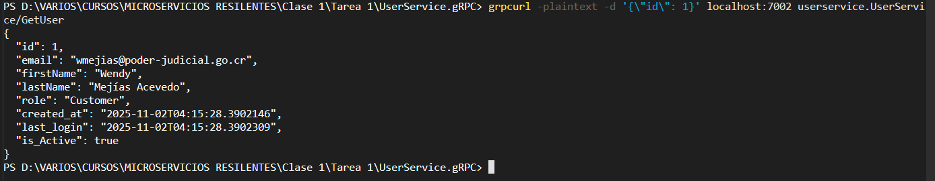

grpcurl -plaintext -d '{\"page_number\": 1, \"page_size\": 10}' localhost:7002 userservice.UserService/GetUsers
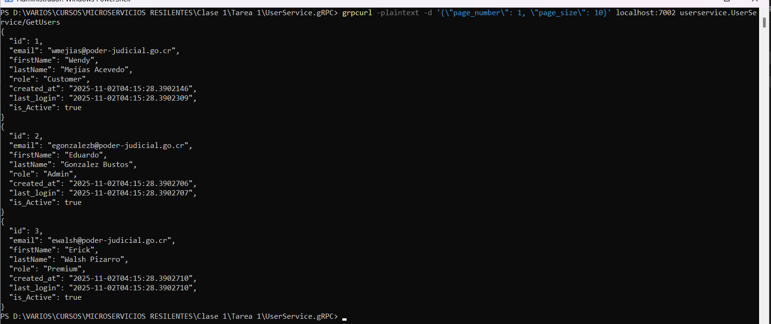

grpcurl -plaintext -d '{\"email\": \"john@gmail.com\", \"first_name\": \"John\", \"last_name\": \"Smith\", \"password\" : \"12345678\" , \"role\": \"Customer\"}' localhost:7002 userservice.UserService/CreateUser

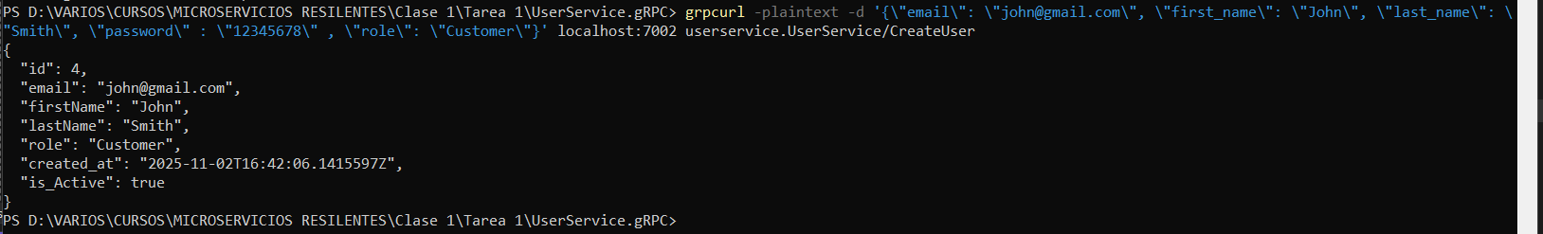

Crear usuario que ya existe

Usuario que no existe

grpcurl -plaintext -d '{\"id\":4}' localhost:7002 userservice.UserService/DeleteUser

